,,ПО ПАДИНИТЕ НА ПЛАВУШ“
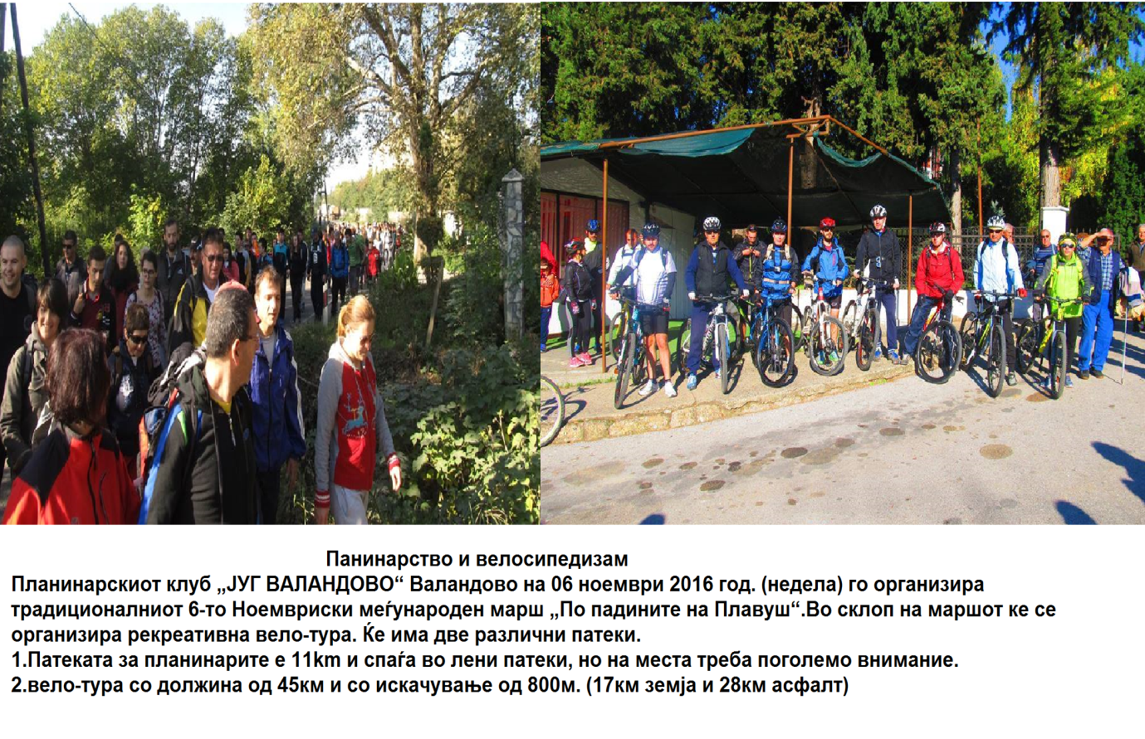
Почитувани планинари и велосипедисти,
Планинарскиот клуб „ЈУГ ВАЛАНДОВО“ Валандово на 06 ноември 2016 год. (недела) го организира традиционалниот 6-то Ноемвриски меѓународен марш „По падините на Плавуш“.
По тој повод Ве покануваме да ни се придружите на оваа наша заедничка манифестација, која ќе се одржи според приложената програма.
Програма за планинарите:
07:45 Пристигнување на Планинарските друштва - клубови на Плоштад Валандово, пријавување со точен број на учесници и краток договор со водичите од планинарките друштва/клубови,
08:00 – Старт од Плоштад Валандово - Лукова чешма-мал одмор од 10мин.
10:00 - Пристигнување до каптажа Костурино и поголем одмор .
11:00 - Продолжување до Песо Поле - Жапка - Кула –Манастир Св Георги,
13:30- Пристигнување во манастирот ,,Св.Георги” и заеднички планинарски ручек, обезбеден од организаторо т- планинарско гравче.
14:30 - Доделување на благодарници и планинарско дружење се до 17:00 часот.
17:00 - Завршување на манифестацијата.
Учесниците лично се одговорни за сопствената психофизичка кондиција.
Организаторот нема да сноси никаква одговорност за учесниците кои нема да ги почитуваат упатствата од водичите или се одалечат од патеката.
Напомена: Секој планинар да си носи вода за пиење.
Во зависност од временските услови организатор го задржува право на измени на програмата.
Пријавување: до 03.11.2016год..на нашата FB страница Planinari Jug Valandovo,
planinari_val@hotmail.com или
Лица за контакт тел:
Игор: 072 758 997
Зоки: 078 416 135
Гоце: 072 589 940
Благој:071 533 087
Напомена за учесниците дека патеката е изменета од лани и се оди од Валандово-Жапка-Манастир Св.Георги. Патеката е 11км и се поминува за 5 часа со повеќе кратки одмори.
Програма за велосипедистите:
08:00 - Поаѓање од Плоштад Валандово - Оранжерии-Казандол,
08:40 -Мал одмор од 10мин. и возење – Фурка - Ѓопчули-Боцка,
10:30 - Пристигнување Боцка и собирање на сите учесници.
11:00 - Поаѓање кон целта преку стариот пат Собри – Визба-Валандово
13.30 - Пристигнување манастирот ,,Св.Георги”, заеднички ручек со планинарите и другите учесници на маршот.
Патеката е 45км и е доста интересна за возење.
Секој учесник треба да има исправен планински велосипед.
Задолжително носење на заштитна кацига
Учесниците настапуваат на сопствен ризик,
Пријавување кај Балаже 077 763 510
и Никола 070 205 221
Организаторот го задржува правото за измени на патеките.
Ве очекуваме на еднодневно дружење...

ПАОК ЈУГ ВАЛАНДОВО
ВАЛАНДОВО

